1.

2. Tự rèn kỹ năng bảo mật tài khoản

Cá nhân: Kiểm tra mật khẩu hiện tại bằng công cụ online (password checker).
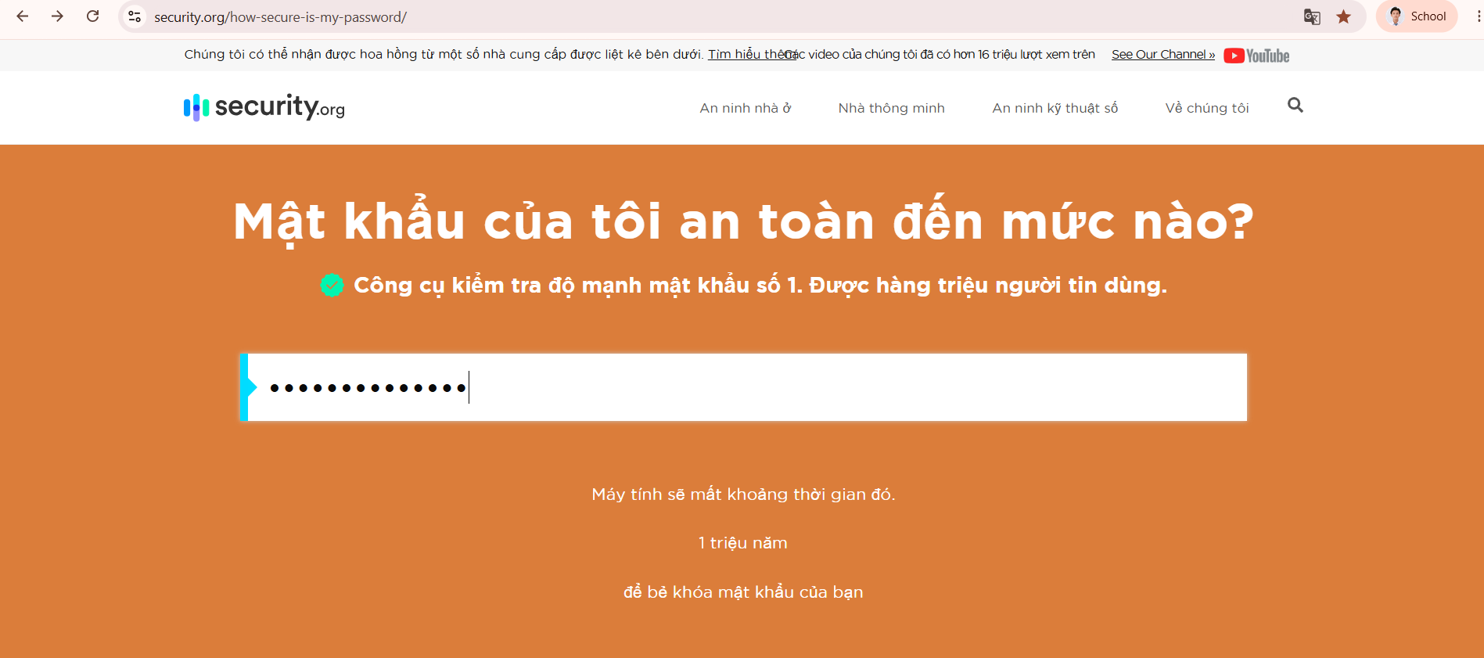

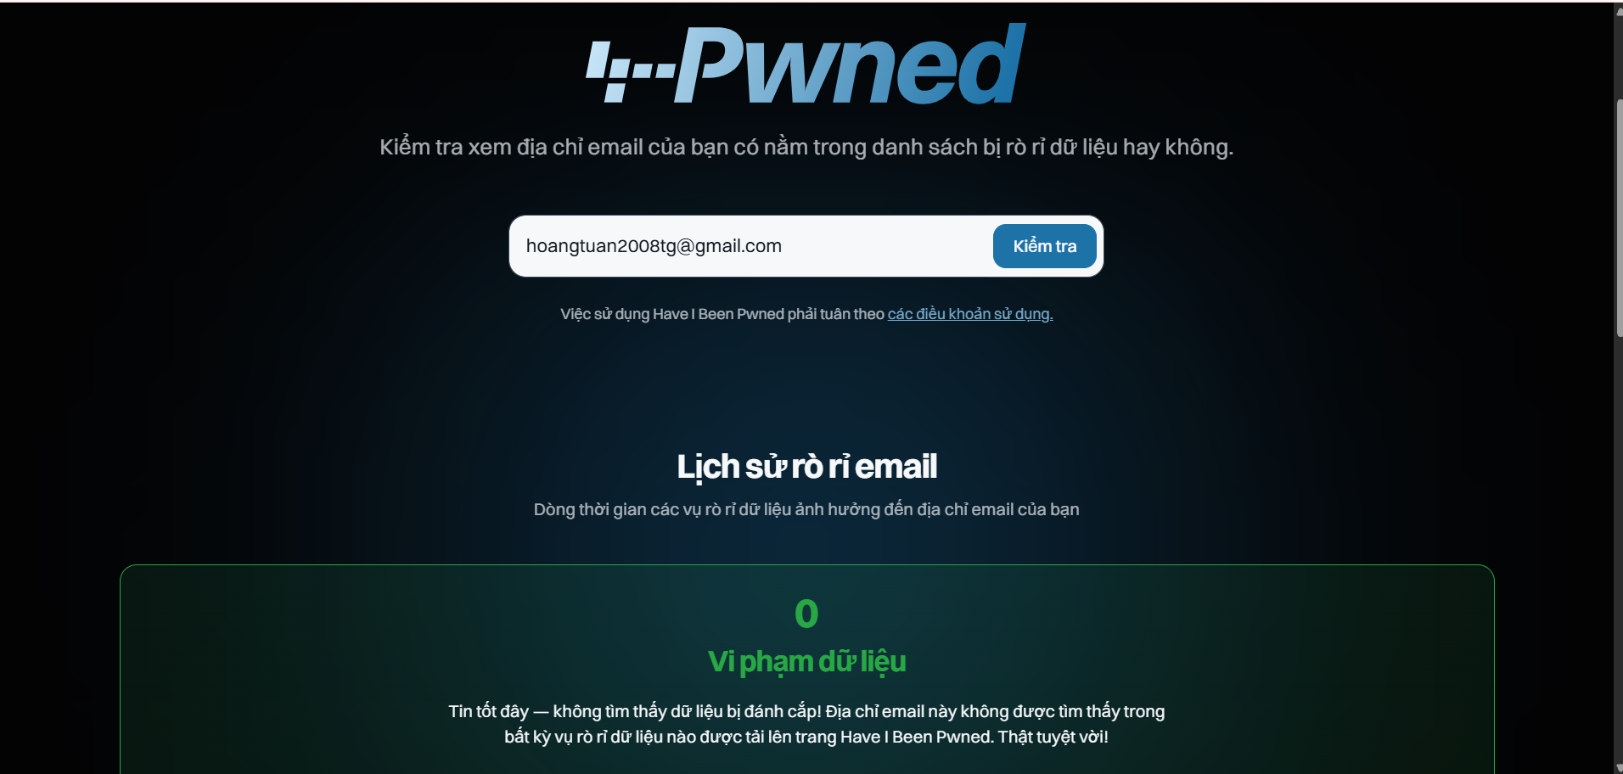

Bảng so sánh thói quen & Lỗi phổ biến (Thảo luận cặp đôi)
Tiêu chí | Bạn A | Bạn B | Lỗi phổ biến rút ra
Độ dài mật khẩu hay dùng | 8-10 ký tự | 6-8 ký tự | Mật khẩu quá ngắn (dưới 12 ký tự)
Thành Phần | Chữ +số | Chỉ dùng số/ chỉ dùng chữ | Thiếu ký tự đặc biệt(@,#,$,%)và chữ hoa
Thông tin trong mật khẩu | Tên +Năm sinh | Số điện thoại | Dễ bị đoán bằng kỹ thuật dò thông tin cá nhân
Thói quen dùng lại | Dùng 1 mật khẩu cho 3-4 web | Dùng chung 1 mật khẩu cho tất cả | Nguy cơ cao nhất : lộ 1 tài khoản là lộ toàn bộ

=>Nhóm thống nhất chốt theo 1 quy tắc chung
- Độ dài : từ 12 đến 16 ký tự trở lên
- Đa dạng: Bắt buộc có đủ 4 nhóm: Chữ hoa (A-Z), Chữ thường (a-z), Chữ số (0-9), Ký tự đặc biệt (!, @, #, $, %, ^, &, *).
- Tính độc nhất: Mỗi tài khoản (Gmail, Facebook, Ngân hàng) dùng 1 mật khẩu riêng biệt.
- Không chứa thông tin cá nhân: Không dùng tên, ngày sinh, biển số xe, tên người yêu.
*Ví dụ đặt mật khẩu mà nhóm mình tự nghĩ ra để minh họa cách biến một câu nói dễ nhớ thành mật khẩu cực mạnh:
Công thức 1 (Lấy chữ cái đầu câu + Thêm số & ký tự):
- Câu dễ nhớ: "Tôi học Công nghệ thông tin khóa 2026!"
- Chuyển đổi: “ThCnttk2026! ”(Chữ T viết hoa, h thường, Công nghệ thông tin, khóa 2026 và dấu !).
Công thức 2 (Ghép từ không dấu + Ký tự thay thế):
- Câu dễ nhớ: "An com tam Luc 12 gio trua#"
- Chuyển đổi: “AnComTam@12gTrua#”
Kết luận & Giải pháp quản lý
Mẹo ghi nhớ: Dùng phương pháp Passphrase (ghép câu) giúp nhớ mật khẩu dài 15+ ký tự mà không bao giờ quên.
Công cụ hỗ trợ: Sử dụng trình quản lý mật khẩu miễn phí như Bitwarden hoặc Google Password Manager để lưu trữ an toàn thay vì ghi ra giấy hay note trên điện thoại.

Nhóm: Thực hành bật 2FA cho email/ mạng xã hội cá nhân, chụp màn hình minh chứng (giấu thông tin nhạy cảm).

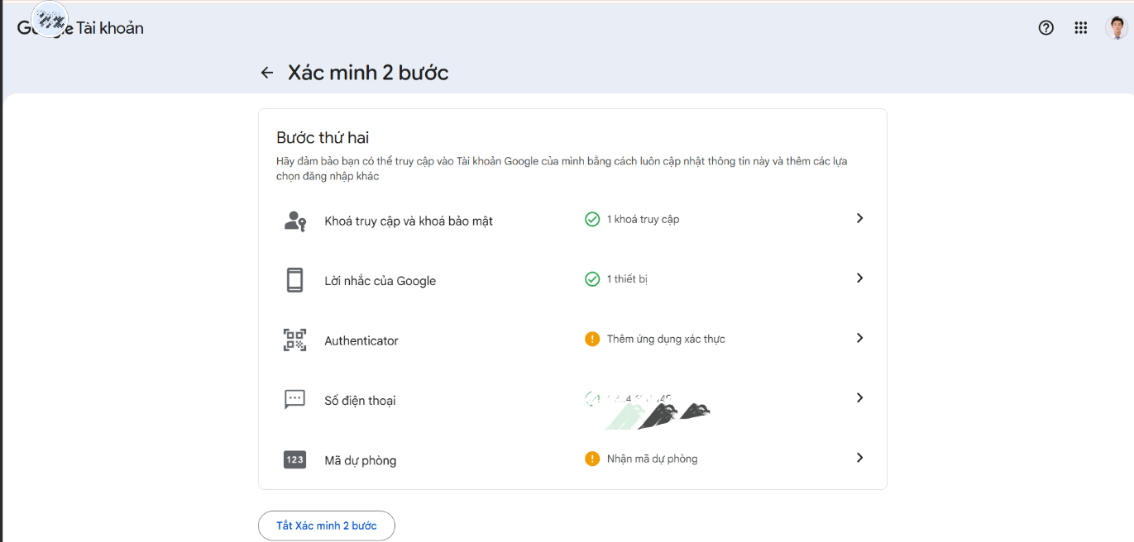
CHECKLIST QUY TẮC BẢO MẬT TÀI KHOẢN (NHÓM ...)
- [x] 1. Đã kích hoạt Xác minh 2 bước (2FA) cho email cá nhân/sinh viên (Có minh chứng đính kèm).
- [ ] 2. Mật khẩu dài tối thiểu 12 ký tự, kết hợp chữ hoa, chữ thường, số và ký tự đặc biệt.
- [ ] 3. Không dùng chung một mật khẩu cho nhiều tài khoản khác nhau.
- [ ] 4. Không đặt mật khẩu chứa thông tin cá nhân (ngày sinh, số điện thoại, tên).
- [ ] 5. Lưu giữ mã khôi phục (Backup codes) ở nơi an toàn.
- [ ] 6. Kiểm tra và thay đổi mật khẩu định kỳ 6-12 tháng/lần.

3.Thực hành nhận diện lừa đảo & nguy cơ online

3.1 Nhận 5 email mẫu (2 thật – 3 giả)
-EMAIL 1

From: ThongBao-Vietcombank <no-reply@vietcombank-security-verify.net>
To: user@gmail.com
Subject: [CẢNH BÁO] Tài khoản Ngân hàng của quý khách tạm thời bị khóa
Kính gửi Quý khách hàng,
Hệ thống an ninh Vietcombank phát hiện một giao dịch đăng nhập bất thường vào tài khoản của quý khách lúc 03:15 sáng nay từ IP nước ngoài. Để đảm bảo an toàn tài sản, tài khoản của quý khách đã bị tạm khóa.
Vui lòng truy cập đường link dưới đây trong vòng 12 giờ để xác thực thông tin chính chủ và khôi phục truy cập:
🔗 [https://vietcombank-security-verify.net/xac-thuc-tai-khoan](https://vietcombank-security-verify.net/xac-thuc-tai-khoan)
Lưu ý: Nếu không hoàn tất xác thực, tài khoản sẽ bị đóng vĩnh viễn.
Trân trọng,
Trung tâm Cung cấp Dịch vụ Khách hàng Vietcombank

=> Email GIẢ: -Không phải địa chỉ mail chính chủ của ngân hàng, đe dọa thời gian gấp rút.

-EMAIL 2
From: Nguyễn Văn An - Phòng Nhân sự <an.nguyen@company.com.vn>
To: toan-bo-nhan-vien@company.com.vn
Subject: [Thông báo Internal] Lịch nghỉ lễ Quốc khánh 02/09 và chế độ thưởng
Thân gửi toàn thể Anh/Chị/Em nhân viên,
Phòng Nhân sự xin thông báo lịch nghỉ lễ Quốc khánh 02/09 năm nay như sau:
- Thời gian nghỉ: Từ thứ Bảy (31/08) đến hết thứ Ba (03/09).
- Thời gian làm việc lại: Thứ Tư (04/09).
Thông tin chi tiết về mức thưởng lễ và chính sách trực ca đã được cập nhật trên Cổng thông tin nội bộ (Intranet). Anh/Chị vui lòng đăng nhập tài khoản công ty tại địa chỉ [https://intranet.company.com.vn](https://intranet.company.com.vn) để xem chi tiết.
Chúc Anh/Chị/Em và gia đình có kỳ nghỉ lễ vui vẻ!
Trân trọng,
Nguyễn Văn An | Trưởng phòng Nhân sự
Công ty Cổ phần Công nghệ ABC
Tel: (024) 3822-XXXX | Ext: 102

=>Email THẬT: Tên miền chuẩn mực gmail doanh nghiệp, không yêu cầu thông tin cá nhân hay chuyển khoản không cần thiết.

-EMAIL 3

From: Shopee Khuyen Mai <hotro@shopee-reward-event2026.com>
To: user@gmail.com
Subject: QUÀ TẶNG ĐẶC BIỆT: Bạn đã trúng giải Nhất Xe máy SH 125i!
Chúc mừng bạn!
Mã số tài khoản của bạn đã may mắn trúng GIẢI NHẤT trong chương trình "Tri ân khách hàng thân thiết năm 2026" của Shopee Việt Nam.
Phần thưởng: 01 Xe máy Honda SH 125i trị giá 85.000.000 VNĐ.
Để làm thủ tục nhận giải, vui lòng tải file tài liệu hướng dẫn đính kèm (Huong_Dan_Nhan_Thuong_Shopee.exe) và gửi phí làm hồ sơ biển số xe (500.000 VNĐ) về số tài khoản cá nhân của Trưởng ban tổ chức trong ngày hôm nay.
Chi tiết liên hệ Zalo chăm sóc khách hàng: 0988.XXX.XXX.
Shopee trân trọng thông báo!

=>Email Giả:-Tên miền không chính chủ, file đuôi “.exe” có thể chứa mã độc, thu phí dịch vụ bằng tài khoản cá nhân.

-EMAIL 4

From: Google Workspace Team <no-reply@accounts.google.com>
To: user@gmail.com
Subject: Cảnh báo an ninh: Thiết bị mới vừa đăng nhập vào tài khoản của bạn
Cảnh báo an ninh
Tài khoản Google của bạn (user@gmail.com) vừa được đăng nhập trên một thiết bị mới:
- Thiết bị: iPhone 15 Pro
- Thời gian: 10:20 AM, ngày 15/10/2026
- Địa điểm: Cần Thơ, Việt Nam
Nếu đây là bạn, bạn không cần thực hiện thêm thao tác nào.
Nếu bạn không thực hiện đăng nhập này, hãy kiểm tra và bảo vệ tài khoản ngay lập tức bằng cách truy cập Trình quản lý tài khoản Google của bạn tại:
🔗 [https://myaccount.google.com/notifications](https://myaccount.google.com/notifications)
Google Security Team
=>Email THẬT:-Tên miền đúng, nội dung mặc định của google

-EMAIL 5
From: Ban Quan Ly Tuyen Dung <recruitment-hr@fpt-tech-careers.com>
To: ungvien@gmail.com
Subject: Lời mời phỏng vấn vị trí Nhân viên Nhập liệu online - Lương 15-20 triệu/tháng
Chào bạn,
Chúng tôi đã xem hồ sơ của bạn trên trang tìm việc và rất ấn tượng. Tập đoàn FPT đang cần tuyển gấp 05 Nhân viên nhập liệu làm việc online tại nhà.
Quyền lợi:
- Lương 15.000.000 - 20.000.000 VNĐ/tháng (thanh toán theo ngày).
- Không yêu cầu kinh nghiệm, công việc đơn giản chỉ cần gõ máy tính.
Do số lượng ứng viên có hạn, bạn vui lòng kết bạn ngay với Quản lý tuyển dụng qua Telegram @Tuyendung_FPT_HR để nhận công việc ngay trong hôm nay.
Thân ái,
HR Department - FPT Corporation

=>Email GIẢ: Tên miền nhái thương hiệu, dụ dỗ việc nhẹ lương cao

3.2 5 dấu hiệu nhận biết email/website lừa đảo:
- Địa chỉ email/URL website bất thường
- Yêu cầu cung cấp thông tin nhạy cảm, mã OTP
- Tạo tâm lý hoảng loạn hoặc giục giã khẩn cấp
- Đính kèm tệp tin độc hại hoặc liên kết rút gọn, yêu cầu chuyển sang nền tảng giao tiếp lỏng lẽo như Telegram
- Lỗi chính tả, văn phong lạ hoặc thiếu tính cá nhân hóa, thả mồi như việc nhẹ lương cao, lỗ 1 đề 10

3.3
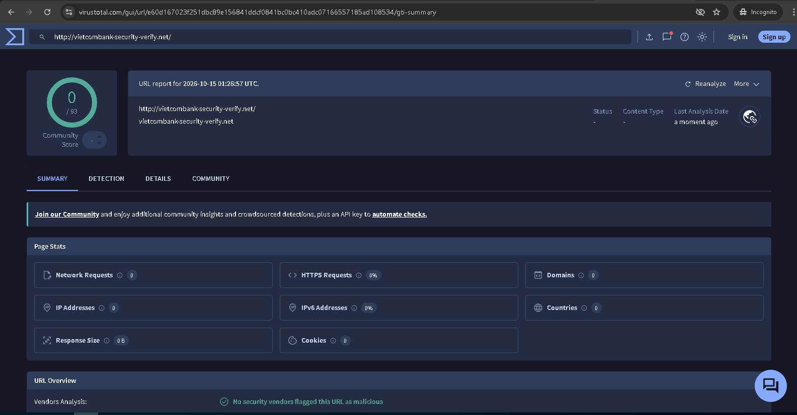

TiẾT 4: Tự quản lý sức khỏe số

Nhiệm Vụ 1: Kiểm tra thời gian sử dụng điện thoại
Tổng thời gian sử dụng | 7 giờ/ngày
Mạng xã hội | 2 giờ 30 phút
Học tập | 2 giờ
Giải trí | 1 giờ 30 phút
Các hoạt động khác | 1 giờ

Nhiệm Vụ 2: Viết nhật ký 1 ngày
Nhật ký sử dụng thiết bị số trong 1 ngày (14/10/2026)
Thời gian | Hoạt động | Online/Offline
6:00 – 7:00 | Vệ sinh các nhân, ăn sáng | Offline
7:00 – 11:00 | Học tập trên lớp | Online/Offline tùy hoạt động
11:00 – 13:00 | Ăn trưa, nghỉ ngơi | Offline
13:00 – 16:00 | Học tập, làm bài tập | Online/Offline
16:00 – 18:00 | Vận động, làm việc cá nhân | Offline
18:00 – 21:00 | Ăn tối, học bài, giải trí | Online/Offline
21:00 – 22:00 | Chuẩn bị đi ngủ, thư giãn | Offline
Nhận xét cá nhân: Qua một ngày theo dõi, em nhận thấy cần sử dụng điện thoại hợp lý hơn, hạn chế lướt mạng xã hội trong giờ học và dành nhiều thời gian cho vận động, nghỉ ngơi. Em sẽ đặt giới hạn thời gian sử dụng ứng dụng và không sử dụng điện thoại khi chuẩn bị đi ngủ.

Nhiệm Vụ 3: Đề xuất giải pháp “Digital Detox”
Digital Detox là việc chủ động giảm thời gian sử dụng thiết bị số để cân bằng cuộc sống.
Giải pháp 1: Giới hạn thời gian mạng xã hội
- Đặt giới hạn sử dụng ứng dụng trong phần cài đặt điện thoại và kiểm tra thời gian dùng mỗi ngày.
Giải pháp 2: Tăng hoạt động offline
- Đọc sách, chơi thể thao, trò chuyện với gia đình và bạn bè thay vì dành toàn bộ thời gian rảnh trên mạng.
Giải pháp 3: Hạn chế dùng điện thoại trước khi ngủ
- Tạo thói quen thư giãn không dùng màn hình trước giờ ngủ và đặt điện thoại ở vị trí thuận tiện nhưng không gây xao nhãng.
Giải pháp 4: Cùng nhau thực hiện
- Các thành viên trong nhóm nhắc nhở nhau, tổ chức thử thách giảm thời gian lướt mạng và chia sẻ kết quả sau một tuần.

Nhiệm Vụ 4: Làm poster hoặc infographic
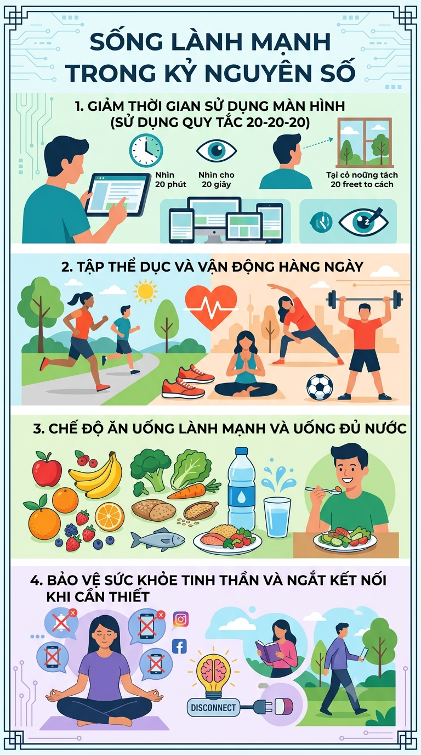
5.

